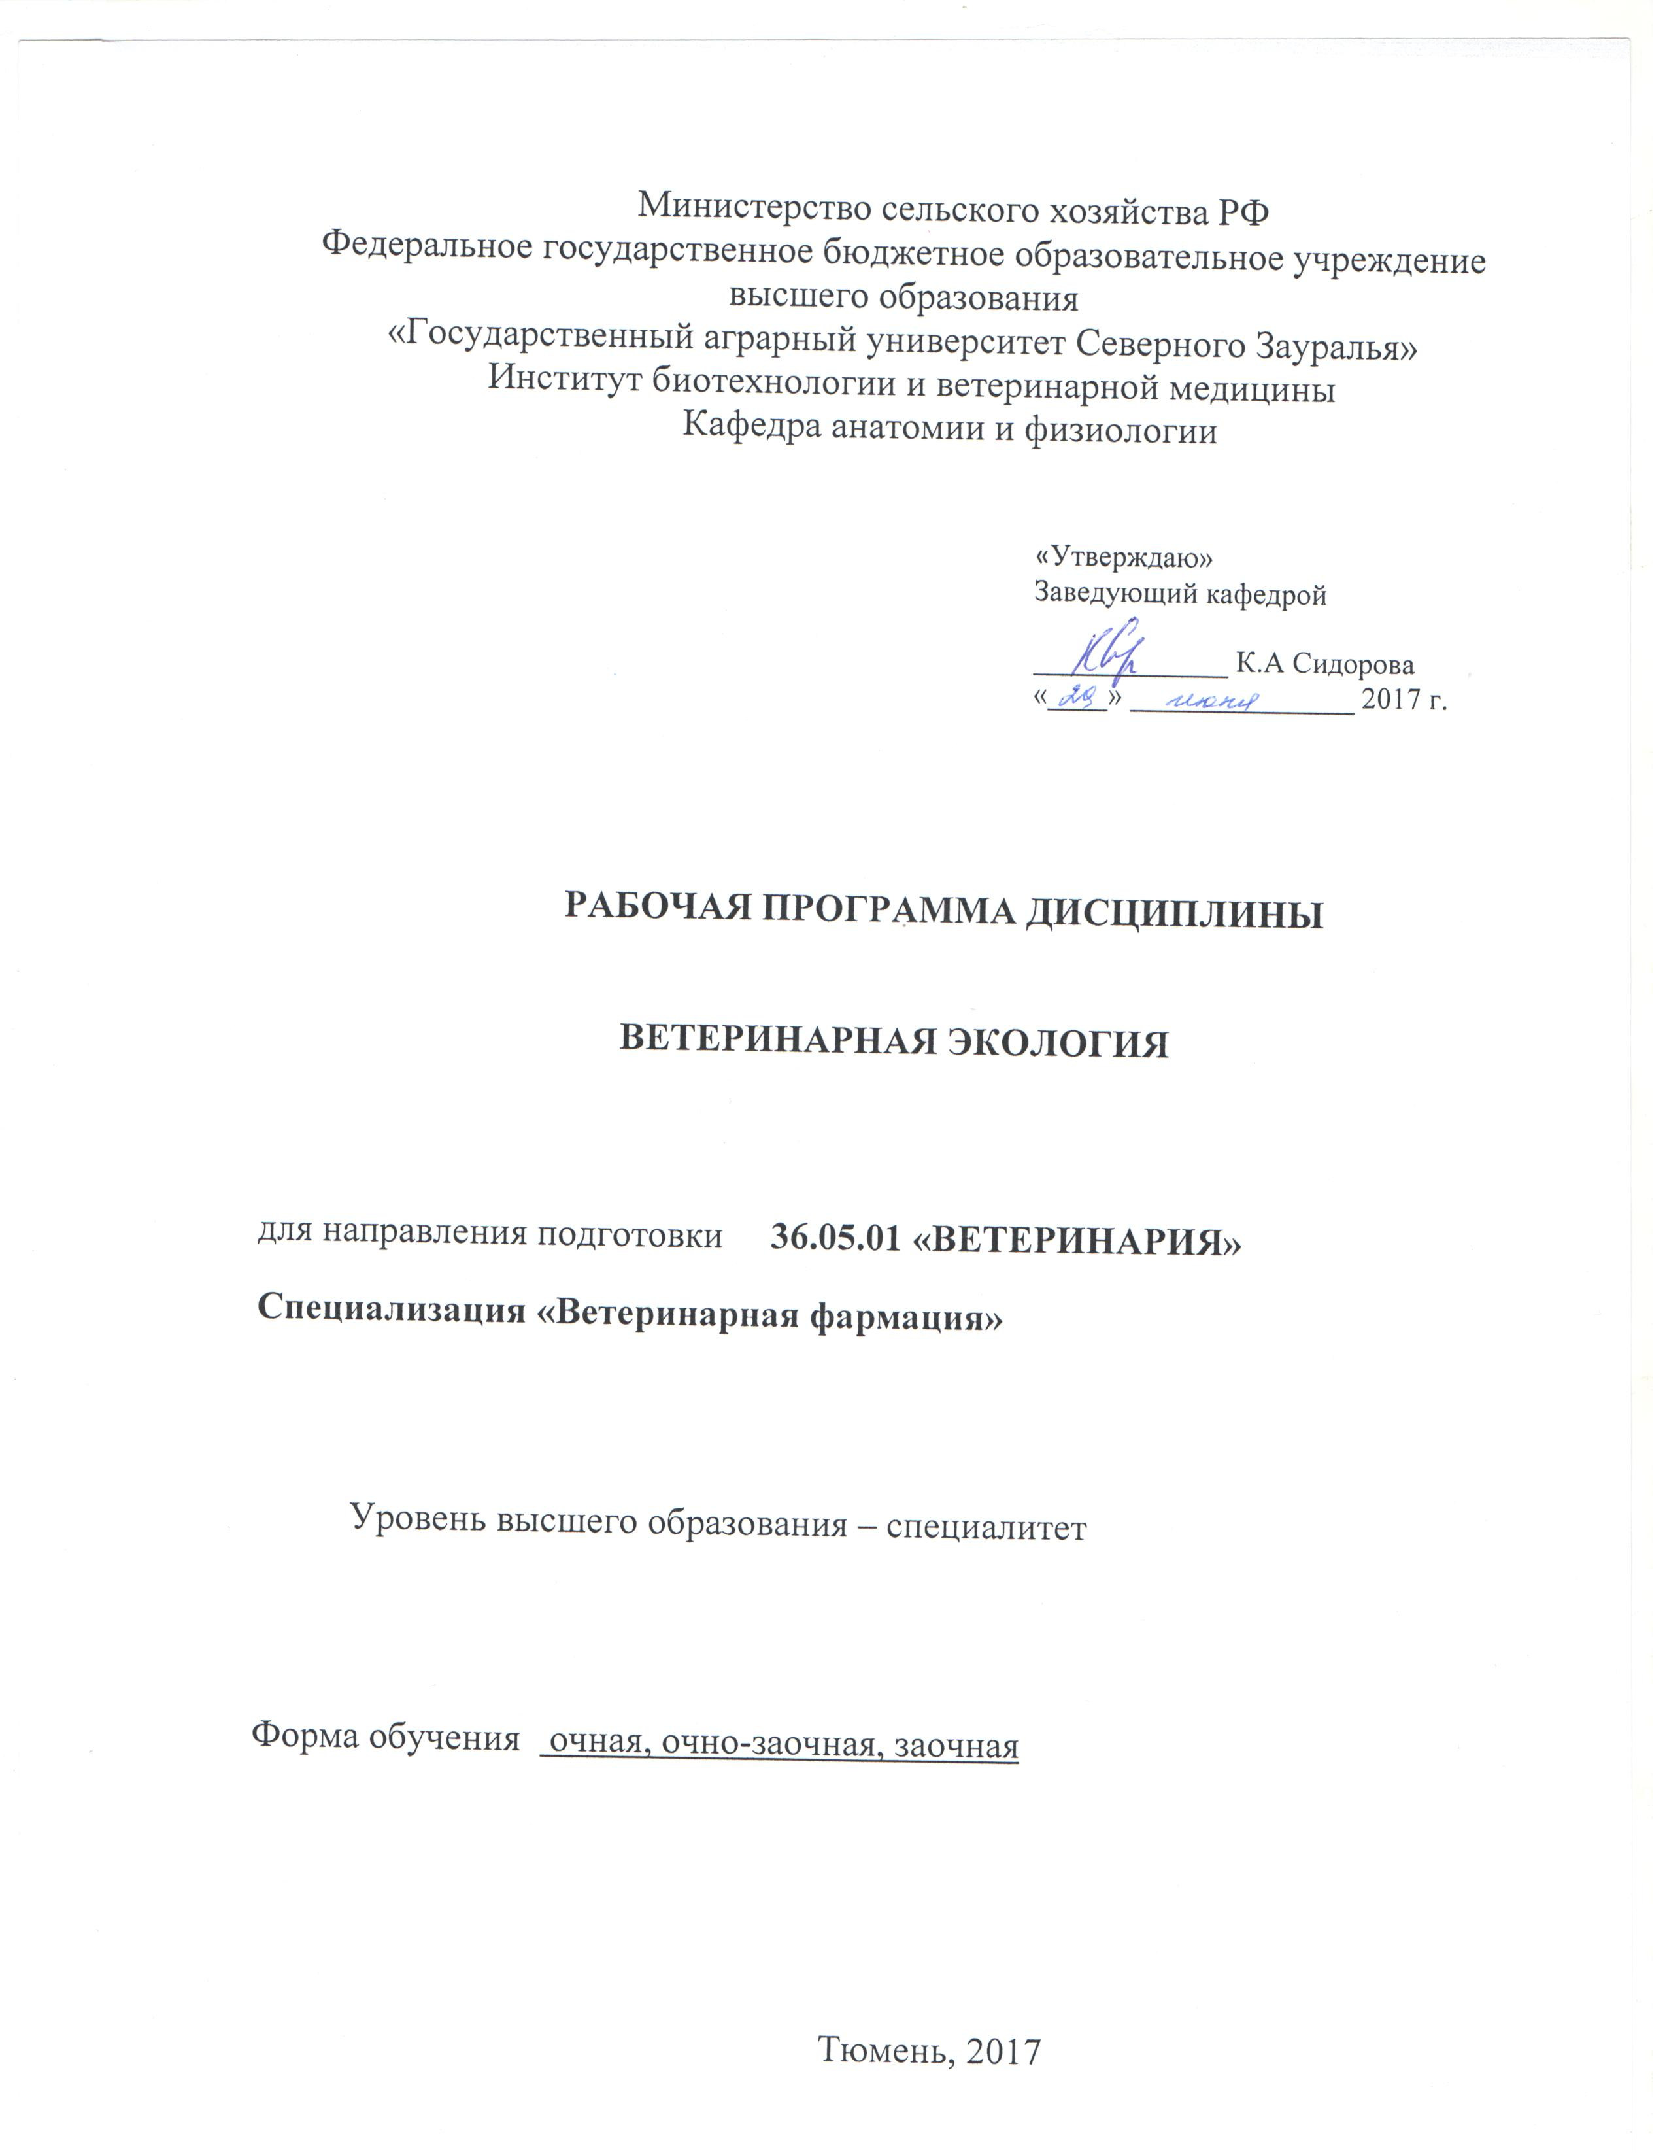
Министерство сельского хозяйства РФ
Федеральное государственное бюджетное образовательное учреждение высшего образования
«Государственный аграрный университет Северного Зауралья»
Институт биотехнологии и ветеринарной медицины
Кафедра анатомии и физиологии

«Утверждаю»
Заведующий кафедрой

_____________ К.А Сидорова
«____» _______________ 2017 г.

РАБОЧАЯ ПРОГРАММА ДИСЦИПЛИНЫ

ВЕТЕРИНАРНАЯ ЭКОЛОГИЯ

для направления подготовки 36.05.01 «ВЕТЕРИНАРИЯ»
Специализация «Ветеринарная фармация»

Уровень высшего образования – специалитет

Форма обучения очная, очно-заочная, заочная

Тюмень, 2017

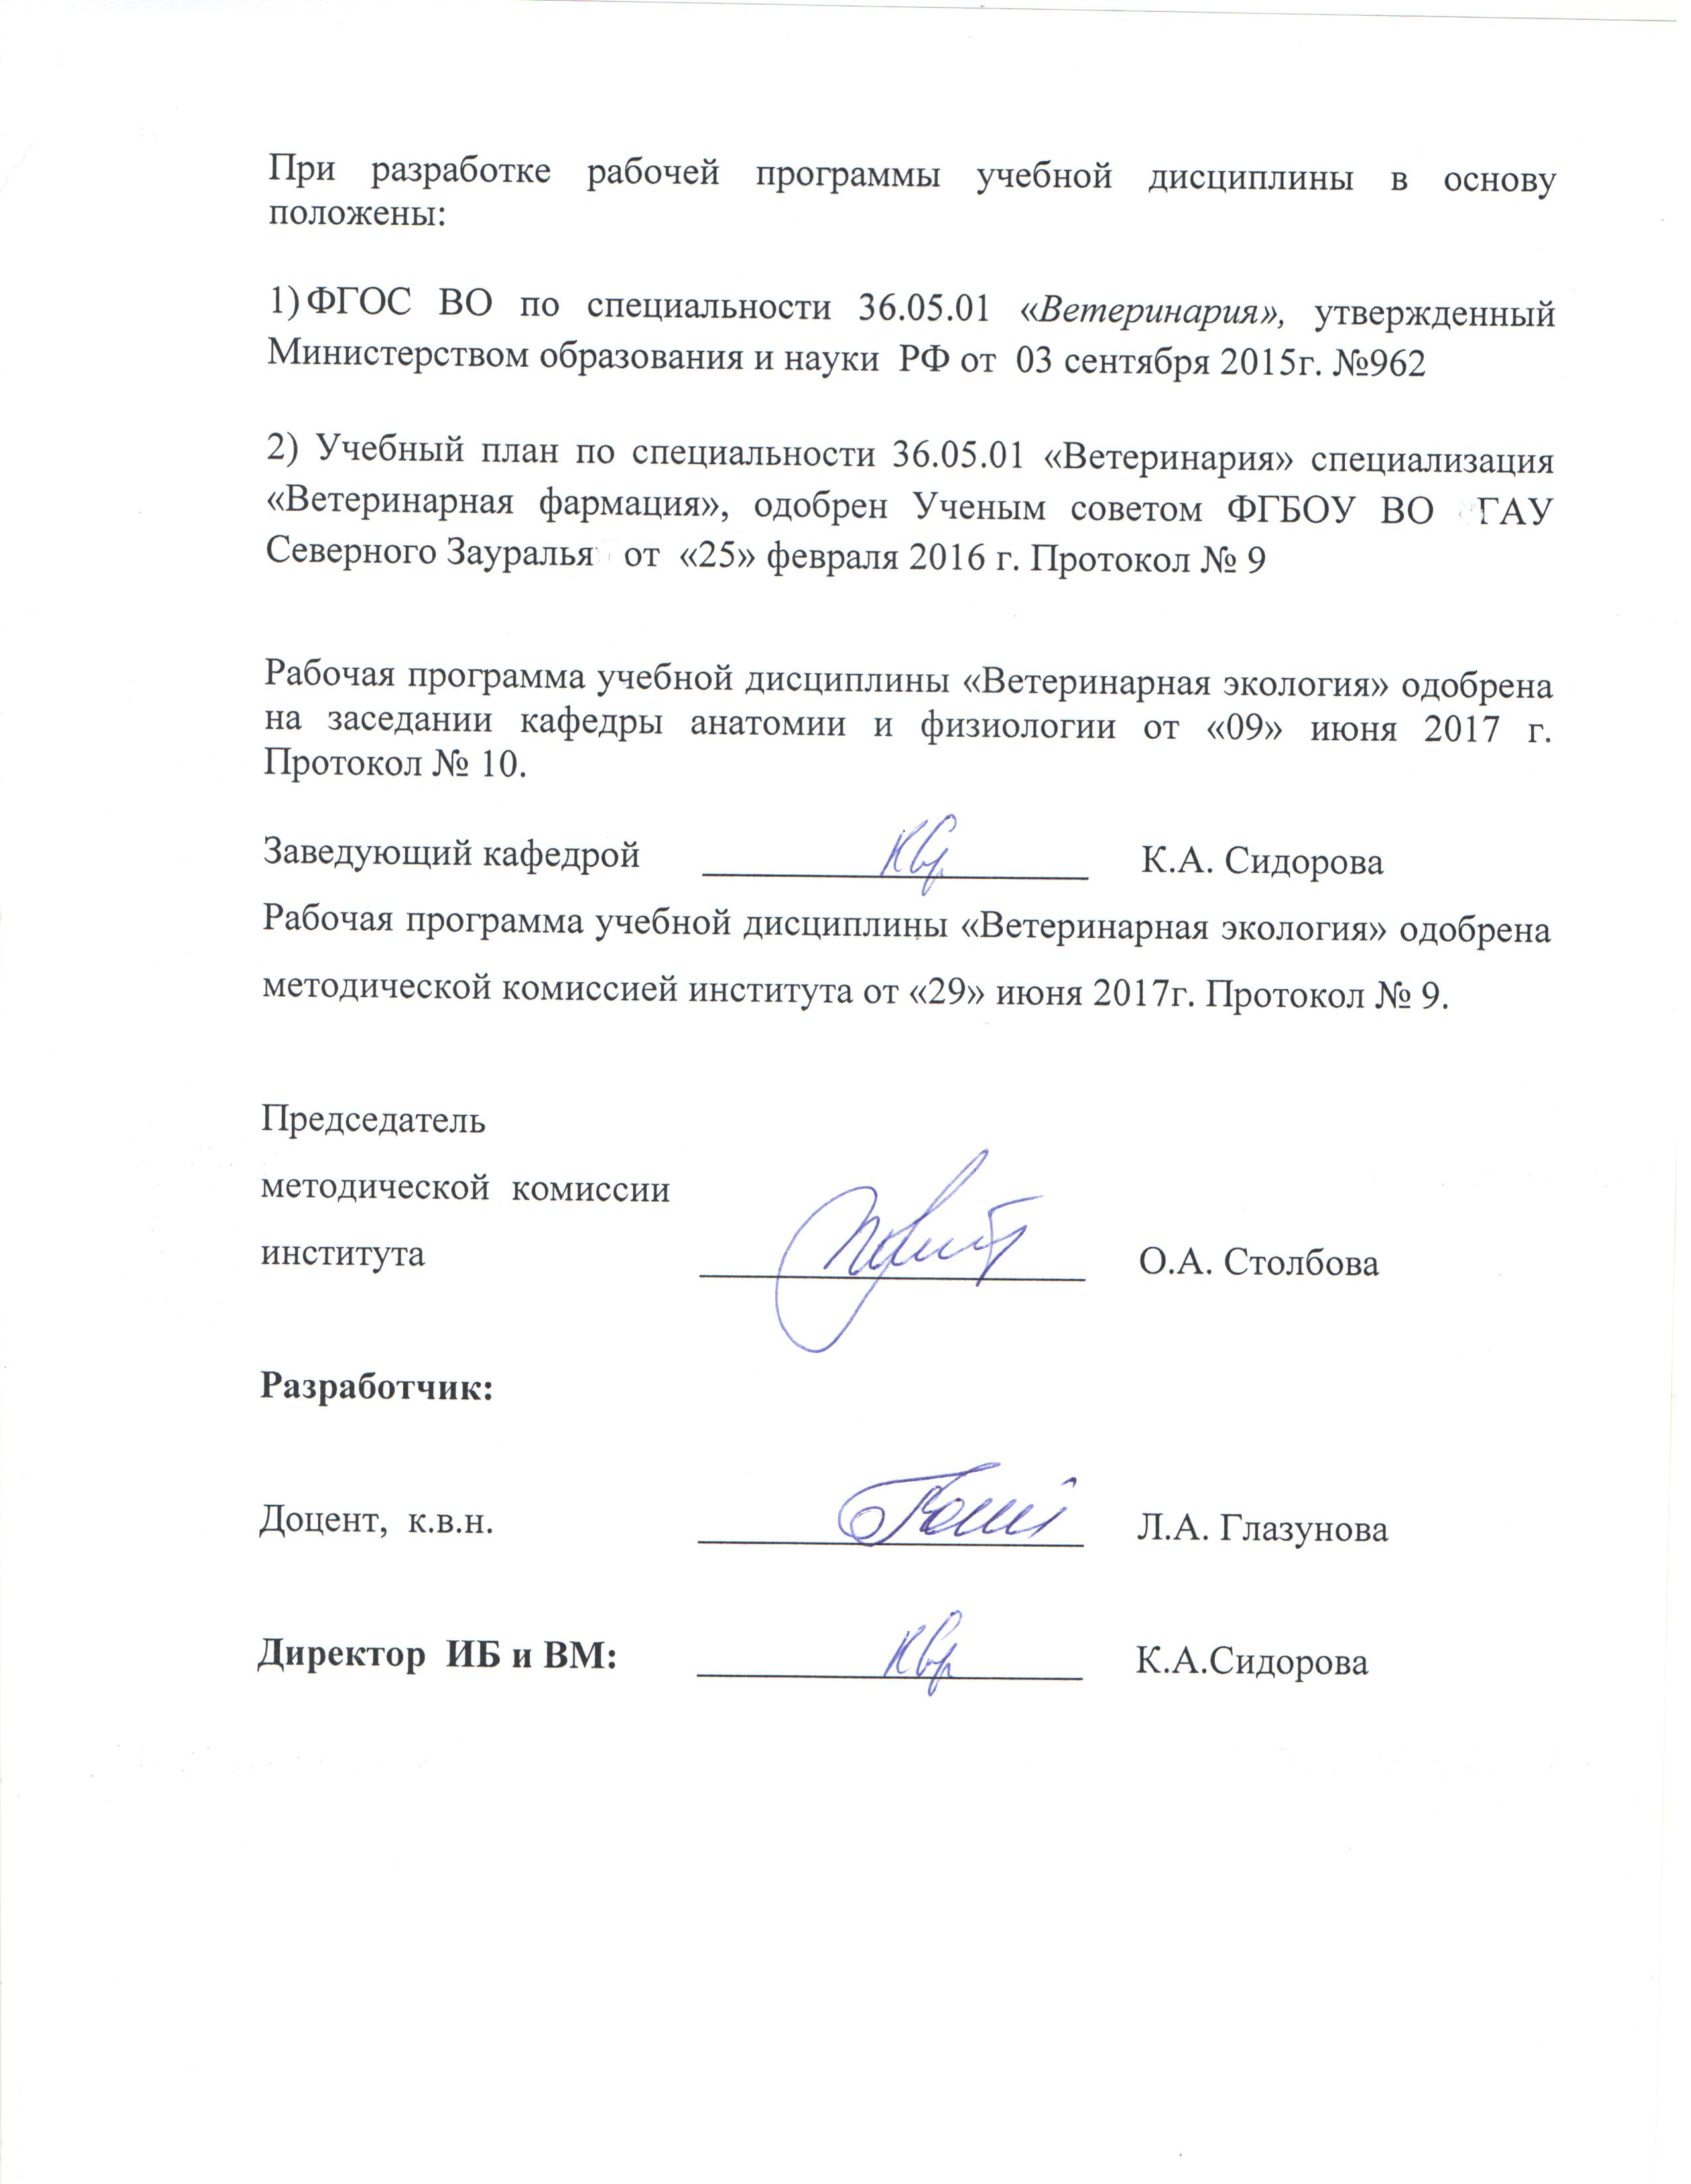

1. Перечень планируемых результатов обучения по дисциплине, соотнесенных с планируемыми результатами освоения образовательной программы
Коды компетенции | Результаты освоения | Перечень планируемых результатов обучения по дисциплине
ПК-12 | Способностью и готовностью использовать нормативную документацию, принятую в ветеринарии и здравоохранении (законы Российской Федерации, технические регламенты, международные и национальные стандарты, приказы, правила, рекомендации, указания, терминологию, действующие международные классификации) | знать:  -экологическую терминологию;  - экологические факторы;  - показатели факторов среды;  - предельно допустимые концентрации биологически активных веществ;  - механизмы влияния экологических факторов на живые организмы, в том числе на возбудителей инфекционных и инвазионных заболеваний животных.  уметь:  - сформулировать экологическую позицию;  - анализировать совокупность влияния экологических факторов;  - систематизировать информацию по влиянию абиотических, биотических и антропогенных факторов;  - оценивать реактивность организма в зависимости от влияния экологических факторов;  - обобщать влияние факторов для составления нормативной документации;  владеть:  -способами контроля экологических факторов.
ПК-15 | Способностью и готовностью осуществлять организацию и проведение мониторинга возникновения и распространения инфекционных, инвазионных и других болезней, биологического загрязнения окружающей среды, карантинные мероприятия, защиту населения в очагах особо опасных инфекций, при ухудшении радиационной обстановки и стихийных бедствиях | знать:  - принципы влияния природных и социально-хозяйственных факторов на организм  - результаты влияния природных и социально-хозяйственных факторов на организм;  уметь:  - обеспечить экологическую безопасность продукции животноводства;  - анализировать свойства биологических объектов и предполагать последствия воздействия на них экологических факторов;  - разрабатывать и осуществлять комплекс экологически безопасных профилактических и оздоровительных мероприятий в животноводстве;  владеть:  - навыками определять критерии устойчивости различных видов животных к воздействию экологических факторов разной силы. Устанавливать пороговые уровни и способности животных к адаптации;  - навыками оценивать антропогенное воздействие на окружающую среду;  - навыками проводить противоэпизоотическую защиту хозяйств промышленного типа;  - навыками определения границ влияния природных и социально-хозяйственных факторов на организм
2. Место дисциплины в структуре образовательной программы
Дисциплина «Ветеринарная экология» относится к вариативной части учебного плана по специальности 36.05.01 Ветеринария.
Дисциплина «Ветеринарная экология» базируется на теоретических знаниях и практических навыках, приобретенных при изучении дисциплин: физика, биология с основами экологии, физиология и этология животных, неорганическая и аналитическая химия, органическая и физколлоидная химия, биологическая химия, анатомия животных, латинский язык.
Знания и умения, полученные при освоении дисциплины «Ветеринарная экология» лежат в основе изучения дисциплин: патологическая анатомия и судебно-ветеринарная экспертиза, ветеринарная микробиология и иммунология, вирусология и биотехнология, внутренние незаразные болезни, эпизоотология и инфекционные болезни, акушерство и гинекология, ветеринарно-санитарная экспертиза, паразитология и инвазионные болезни, организация ветеринарного дела, клиническая диагностика, ветеринарная фармакология.
Дисциплина «Ветеринарная экология» изучается на 3 курсе в 5-ом семестре по очной форме обучения, на 3 курсе в 5-ом семестре по заочной форме обучения и на 3 курсе в 5-ом семестре по очно-заочной форме.

3. Объем дисциплины и виды учебной работы

Общая трудоемкость дисциплины составляет 144 часа (4зачетных единиц)

Вид учебной работы | Очная форма |  | Заочная форма |  | Очно-заочная форма
Вид учебной работы | всего часов | семестр | всего часов | семестр | всего часов | семестр
Вид учебной работы | всего часов | 5 | всего часов | 5 | всего часов | 5
Аудиторные занятия (всего) | 72 | 72 | 18 | 18 | 36 | 36
В том числе: | - | - | - | - | - | -
Лекции | 36 | 36 | 6 | 6 | 12 | 12
Практические занятия (ПЗ) | 36 | 36 | 12 | 12 | 24 | 24
Самостоятельная работа (всего) | 72 | 72 | 126 | 126 | 108 | 108
В том числе: | - | - | - | - | - | -
Проработка материала лекций,  подготовка к занятиям | 18 | 18 | 68 | 68 | 54 | 54
Самостоятельное изучение тем | 9 | 9
Экзамен | 36 | 36 | 36 | 36 | 36 | 36
Контрольные работы | - | - | 22 | 22
Доклад | 9 | 9 | - | - | 18 | 18
Вид промежуточной аттестации |  | экз. | экз. | экз. | экз. | экз.
Общая трудоемкость | 144  4 з.е. | 144  4 з.е. | 144  4 з.е. | 144  4 з.е. | 144  4 з.е. | 144  4 з.е.

4. Содержание дисциплины
4.1. Содержание разделов дисциплины

№ п/п | Название раздела | Содержание раздела
1 | Экология – наука о многообразии и взаимодействии между населяющими нашу планету живыми существами, растениями и средой их обитания. Экология и ее задачи. Современные  направления экологии. Ветеринарная экология и ее содержание, связи с другими науками дисциплинами. | Определение экологии, как науки. Современные задачи изучения экологии. Направления экологии, изучение которых необходимы в профессиональной деятельности ветеринарного врача. Определение и задачи ветеринарной экологии, связь с другими науками.
2 | Аутэкология (экология особей).  Экологические факторы и их классификация. Абиотические факторы и их воздействие на организмы. Биотические факторы. Лимитирующий фактор. Закон минимализма Либиха и закон толерантности Шелфорда.  Антропогенный фактор. Деятельность ветеринарного врача, как особая форма антропогенного фактора. Корм как экологический фактор | Определение аутэкологии. Классификация основных экологических факторов. Воздействие абиотических факторов на организм животных, возможные патологические состояния, возникающие при влиянии абиотических и биотических факторов. Меры профилактики. Основные законы экологии и их использование, применительно к деятельности ветеринарного врача. Деятельность ветеринарного врача, как особая форма антропогенного фактора. Ответственность ветеринарного врача за сохранение равновесия в экосистемах.
3 | Демэкология (экология  популяций). Вид, ареал вида. Популяция как биологическая система. Популяции и их характеристики. Пространственная  структура популяции. Динамика численности популяций. Изменения в популяциях и патология животных | Определение демэкологии, как важного раздела экологии. Популяция, как важная биологическая система. Различные патологические состояния животных, возникающие при нарушении экологического равновесия в популяциях. Меры профилактики.
4 | Синэкология (экология  сообществ). Экосистема и ее компоненты. Развитие экосистемы.  Понятие о биоценозах и  биогеноценозах. Биоценоз как биологическая система.  Пищевые цепи и биотический круговорот в биогеоценозах.  Экологические ниши и межвидовые отношения. Циклическая природа  биогеоценозов (суточные ритмы БГЦ, сезонные ритмы БГЦ) и их влияние на здоровые животных | Основные формы межвидовых связей в экосистемах. Трофическая структура биоценозов. Взаимоотношения видов смежных трофических уровней. Суточные и сезонные аспекты экосистем. Гомеостаз на уровне экосистем. Основные виды биогеноценотических патологий животных.
5 | Антропогенные изменения  биогеоценозов и проблемы  биогеоценотической патологии.  Изменения в пастбищных  биогеоценозах и патология  животных.  Человек и среда его обитания.  Антропоэкосистемы. Изменения в  человеческих жилищах как  экосистемах и патология домашних  животных | Экологические формы воздействия человека на биосферу. Деятельность человека как фактор эволюции. Профилактика негативного воздействия неблагоприятных экологических факторов на животных. Антропоэкосистемы. Экосистемы села. Аномалии экосистемы села. Загрязнение окружающей среды, как результат интенсификации производства продуктов  потребления. Краткая история загрязнения окружающей среды. Понятие загрязнения окружающей среды. Типы загрязнения и основные источники загрязнения

4.2 Разделы дисциплины и междисциплинарные связи с обеспечиваемыми (последующими) дисциплинами

№  п/п | Наименование обеспечиваемых (последующих) дисциплин | Номера разделов данной дисциплины, необходимых для изучения обеспечиваемых (последующих) дисциплин
№  п/п | Наименование обеспечиваемых (последующих) дисциплин | 1 | 2 | 3 | 4 | 5
1 | Патологическая анатомия и судебно-ветеринарная экспертиза |  | +
2 | Ветеринарная микробиология и иммунология | + | + | + | + | +
3 | Ветеринарная вирусология и биотехнология | + |  |  | +
4 | Внутренние незаразные болезни | + | + | + |  | +
5 | Эпизоотология и инфекционные болезни |  | + | + | + | +
6 | Акушерство и гинекология |  | + | +
7 | Ветеринарно-санитарная экспертиза |  | + |  |  | +
8 | Паразитология и инвазионные болезни |  | + | + | + | +
9 | Организация ветеринарного дела | + |  |  |  | +
10 | Клиническая диагностика | + |  |  |  | +
11 | Ветеринарная фармакология |  | + | + |  | +

4.3. Разделы дисциплин и виды занятий
очная форма обучения
 | Раздел | Лекции | Практ  зан. | СРС | Все-го  час.
1 | 2 | 3 | 4 | 5 | 6
1 | Экология – наука о многообразии и  взаимодействии между населяющими нашу планету живыми существами, растениями и средой их обитания. Экология и ее задачи. Современные направления экологии. Ветеринарная экология и ее содержание, связи с другими науками | 4 | 2 | 2 | 8
2 | Аутэкология (экология особей).  Экологические факторы и их классификация. Абиотические факторы и их воздействие на организмы. Биотические факторы. Лимитирующий фактор. Закон минимализма Либиха и закон толерантности Шелфорда. Антропогенный фактор. Деятельность ветеринарного врача, как особая форма антропогенного фактора. Корм как экологический фактор | 10 | 6 | 6 | 22
3 | Демэкология (экология популяций). Вид, ареал вида. Популяция как биологическая система. Популяции и их характеристики. Пространственная структура популяции. Динамика численности популяций. Изменения в популяциях и патология животных | 6 | 8 | 8 | 22
4 | Синэкология (экология сообществ). Экосистема и ее компоненты. Развитие экосистемы. Понятие о биоценозах и  биогеноценозах. Биоценоз как биологическая система. Пищевые цепи и биотический круговорот в биогеоценозах. Экологические ниши и межвидовые отношения. Циклическая природа биогеоценозов (суточные ритмы БГЦ, сезонные ритмы БГЦ) и их влияние на здоровые животных | 8 | 10 | 10 | 28
5 | Антропогенные изменения биогеоценозов и проблемы биогеоценотической патологии. Изменения в пастбищных биогеоценозах и патология животных. Человек и среда его обитания. Антропоэкосистемы. Изменения в человеческих жилищах как экосистемах и патология домашних животных | 8 | 10 | 10 | 28
 | Экзамен |  |  | 36 | 36
Всего: 144 часов |  | 36 | 36 | 72 | 144

заочная форма обучения
 | Раздел | Лекц. | Практ.  зан. | СРС | Всего  час.
1 | 2 | 3 | 4 | 5 | 6
1. | Экология – наука о многообразии и  взаимодействии между населяющими нашу планету живыми существами, растениями и средой их обитания. Экология и ее задачи. Современные направления экологии. Ветеринарная экология и ее содержание, связи с другими науками | 1 | 2 | 4 | 7
2. | Аутэкология (экология особей).  Экологические факторы и их классификация. Абиотические факторы и их воздействие на организмы. Биотические факторы. Лимитирующий фактор. Закон минимализма Либиха и закон толерантности Шелфорда.  Антропогенный фактор. Деятельность ветеринарного врача, как особая форма антропогенного фактора. Корм как экологический фактор | 1 | 2 | 20 | 23
3 | Демэкология (экология популяций). Вид, ареал вида. Популяция как биологическая система. Популяции и их характеристики. Пространственная структура популяции. Динамика численности популяций. Изменения в популяциях и патология животных | 1 | 2 | 20 | 23
4 | Синэкология (экология сообществ). Экосистема и ее компоненты. Развитие экосистемы. Понятие о биоценозах и  биогеноценозах. Биоценоз как биологическая система. Пищевые цепи и биотический круговорот в биогеоценозах. Экологические ниши и межвидовые отношения. Циклическая природа биогеоценозов (суточные ритмы БГЦ, сезонные ритмы БГЦ) и их влияние на здоровые животных | 2 | 2 | 23 | 27
5 | Антропогенные изменения биогеоценозов и проблемы биогеоценотической патологии. Изменения в пастбищных биогеоценозах и патология животных. Человек и среда его обитания. Антропоэкосистемы. Изменения в человеческих жилищах как экосистемах и патология домашних  животных | 1 | 4 | 23 | 28
 | Экзамен |  |  | 36 | 36
 | Всего | 6 | 12 | 126 | 144

очно-заочная форма обучения
 | Раздел | Лекц. | Практ.  зан. | СРС | Всего  час.
1 | 2 | 3 | 4 | 5 | 6
1. | Экология – наука о многообразии и  взаимодействии между населяющими нашу планету живыми существами, растениями и средой их обитания. Экология и ее задачи. Современные направления экологии. Ветеринарная экология и ее содержание, связи с другими науками | 2 | - | 5 | 7
2. | Аутэкология (экология особей).  Экологические факторы и их классификация. Абиотические факторы и их воздействие на организмы. Биотические факторы. Лимитирующий фактор. Закон минимализма Либиха и закон толерантности Шелфорда. Антропогенный фактор. Деятельность ветеринарного врача, как особая форма антропогенного фактора. Корм как экологический фактор | 2 | 6 | 15 | 23
3 | Демэкология (экология популяций). Вид, ареал вида. Популяция как биологическая система. Популяции и их характеристики. Пространственная структура популяции. Динамика численности популяций. Изменения в популяциях и патология животных | 2 | 6 | 15 | 23
4 | Синэкология (экология сообществ). Экосистема и ее компоненты. Развитие экосистемы. Понятие о биоценозах и  биогеноценозах. Биоценоз как биологическая система. Пищевые цепи и биотический круговорот в биогеоценозах. Экологические ниши и межвидовые отношения. Циклическая природа биогеоценозов (суточные ритмы БГЦ, сезонные ритмы БГЦ) и их влияние на здоровые животных | 2 | 6 | 19 | 27
5 | Антропогенные изменения биогеоценозов и проблемы биогеоценотической патологии. Изменения в пастбищных биогеоценозах и патология животных. Человек и среда его обитания. Антропоэкосистемы. Изменения в человеческих жилищах как экосистемах и патология домашних  животных | 4 | 6 | 18 | 28
 | Экзамен |  |  | 36 | 36
 | Всего | 12 | 24 | 108 | 144
4.4. Лабораторный практикум
Не предусмотрено учебным планом

4.5. Практические занятия
№ раздела дисциплины | Тематика практических занятий (семинаров) | Трудоемкость  (час.)
№ раздела дисциплины | Тематика практических занятий (семинаров) | очная | заочная | очно-заочная
2 | 3 | 4 | 5 | 6
1 | Экология – наука о многообразии и  взаимодействии между населяющими нашу планету живыми существами, растениями и средой их обитания. Экология и ее задачи. Современные направления экологии. Ветеринарная экология и ее содержание, связи с другими науками | 2 | 2 | -
2 | Аутэкология (экология особей).  Экологические факторы и их классификация. Абиотические факторы и их воздействие на организмы. Биотические факторы. Лимитирующий фактор. Закон минимализма Либиха и закон толерантности Шелфорда.  Антропогенный фактор. Деятельность ветеринарного врача, как особая форма антропогенного фактора. Корм как экологический фактор | 6 | 2 | 6
3 | Демэкология (экология популяций). Вид, ареал вида. Популяция как биологическая система. Популяции и их характеристики. Пространственная структура популяции. Динамика численности популяций. Изменения в популяциях и патология животных | 8 | 2 | 6
4 | Синэкология (экология сообществ). Экосистема и ее компоненты. Развитие экосистемы. Понятие о биоценозах и биогеноценозах. Биоценоз как биологическая система. Пищевые цепи и биотический круговорот в биогеоценозах. Экологические ниши и межвидовые отношения. Циклическая природа биогеоценозов (суточные ритмы БГЦ, сезонные ритмы БГЦ) и их влияние на здоровые животных | 10 | 2 | 6
5 | Антропогенные изменения биогеоценозов и проблемы биогеоценотической патологии. Изменения в пастбищных биогеоценозах и патология животных. Человек и среда его обитания. Антропоэкосистемы. Изменения в человеческих жилищах как экосистемах и патология домашних животных | 10 | 4 | 6
ИТОГО: |  | 36 | 12 | 24

4.5. Примерная тематика курсовых проектов (работ)
Не предусмотрено учебным планом
5. Учебно-методическое обеспечение самостоятельной работы обучающихся по дисциплине
№ п/п | № семестра | Наименование раздела учебной дисциплины (модуля) | Виды СРС | Всего часов |  |  | Вид контроля
 |  |  |  | Очная форма | Заочная форма | Очно-заочная форма | Вид контроля
1 | 2 | 3 | 4 | 5 | 6 | 7 | 8
1. | 5 | Экология – наука о многообразии и  взаимодействии между населяющими нашу планету живыми существами, растениями и средой их обитания. Экология и ее задачи. Современные направления экологии. Ветеринарная экология и ее содержание, связи с другими науками | Проработка материала лекций,  подготовка к занятиям | 2 | 1 | 5 | Экзамен  Тестирование  Задача  Собеседование
1. | 5 |  | Самостоятельное изучение тем | - | 1 | 5 | Экзамен  Тестирование  Задача  Собеседование
1. | 5 |  | Контрольная работа | - | 3 | - | Защита контрольной работы
2. | 5 | Аутэкология (экология особей).  Экологические факторы и их классификация. Абиотические факторы и их воздействие на организмы. Биотические факторы. Лимитирующий фактор. Закон минимализма Либиха и закон толерантности Шелфорда.  Антропогенный фактор. Деятельность ветеринарного врача, как особая форма антропогенного фактора. Корм как экологический фактор | Проработка материала лекций,  подготовка к занятиям | 4 | 14 | 15 | Экзамен  Тестирование  Собеседование
2. | 5 |  | Самостоятельное изучение тем | 2 | 14 | 15 | Экзамен  Тестирование  Собеседование
2. | 5 |  | Контрольная работа | - | 6 | - | Защита контрольной работы
3. | 5 | Демэкология (экология популяций). Вид, ареал вида. Популяция как биологическая система. Популяции и их характеристики. Пространственная структура популяции. Динамика численности популяций. Изменения в популяциях и патология животных | Проработка материала лекций,  подготовка к занятиям | 4 | 16 | 15 | Экзамен  Тестирование  Задача  Собеседование
3. | 5 |  | Самостоятельное изучение тем | 4 | 16 | 15 | Экзамен  Тестирование  Задача  Собеседование
3. | 5 |  | Контрольная работа | - | 4 | - | Защита контрольной работы
4. | 5 | Синэкология (экология сообществ). Экосистема и ее компоненты. Развитие экосистемы. Понятие о биоценозах и биогеноценозах. Биоценоз как биологическая система. Пищевые цепи и биотический круговорот в биогеоценозах. Экологические ниши и межвидовые отношения. Циклическая природа биогеоценозов (суточные ритмы БГЦ, сезонные ритмы БГЦ) и их влияние на здоровые животных | Проработка материала лекций,  подготовка к занятиям | 4 | 18 | 10 | Экзамен  Тестирование  Задача
4. | 5 |  | Самостоятельное изучение тем | 2 | 18 | 10 | Экзамен  Тестирование  Задача
4. | 5 |  | Контрольная работа | - | 5 |  | Защита контрольной работы
4. | 5 |  | Доклад | 4 |  | 9 | доклад
5. | 5 | Антропогенные изменения биогеоценозов и проблемы биогеоценотической патологии. Изменения в пастбищных биогеоценозах и патология животных. Человек и среда его обитания. Антропоэкосистемы. Изменения в человеческих жилищах как экосистемах и патология домашних животных | Проработка материала лекций,  подготовка к занятиям | 4 | 19 | 9 | Экзамен  Тестирование  Задача  Собеседование
5. | 5 |  | Самостоятельное изучение тем | 1 | 19 | 9 | Экзамен  Тестирование  Задача  Собеседование
5. | 5 |  | Доклад | 5 |  | 9
5. |  |  | Контрольная работа | - | 4 | - | Защита контрольной работы
5. |  | Экзамен | Подготовка к экзамену | 36 | 36 | 36 | Экзамен
ИТОГО часов в семестре |  |  |  | 72 | 126 | 108

5.1. Учебно-методические материалы для самостоятельной работы:
Глазунова ЛА Учебно-методическое пособие для самостоятельной работы студентов специальности «Ветеринария». Тюмень, 2016. – 16 с.

5.2. Темы, выносимые на самостоятельное изучение:
- Этические вопросы экологии.
- Роль населения в решении экологических проблем.
- Основные международные и отечественные общественные природоохранные организации.
- Главные международные и национальные учреждения, выполняющие функции управления рациональным природопользованием.
- Воздействие загрязнения окружающей среды на здоровье людей и состояние экосистем.
- Понятие «предельно-допустимых концентраций» загрязняющих веществ.
- Загрязнение воздуха выхлопными газами, как пример локального загрязнения.

5.3. Темы докладов
- Экология – наука о многообразии и взаимодействии между населяющими нашу планету живыми существами, растениями и средой их обитания
- Экология и ее задачи. Современные направления экологии.
- Ветеринарная экология и ее содержание, связи с другими науками.
- Экологические факторы и их классификация.
- Абиотические факторы и их воздействие на организмы.
- Биотические факторы.
- Лимитирующий фактор.
- Антропогенный фактор. Деятельность ветеринарного врача, как особая форма антропогенного фактора. Корм как экологический фактор.
- Демэкология (экология популяций). Определение.
- Вид, ареал вида.
- Популяция как биологическая система. Популяции и их характеристики.
- Пространственная структура популяции.
- Динамика численности популяций.
- Изменения в популяциях и патология животных.
- Синэкология (экология сообществ).
- Экосистема и ее компоненты. Развитие экосистемы.
- Понятие о биоценозах и биогеноценозах.
- Пищевые цепи и биотический круговорот в биогеоценозах.
- Экологические ниши и межвидовые отношения.
- Циклическая природа биогеоценозов (суточные ритмы БГЦ, сезонные ритмы БГЦ) и их влияние на здоровье животных.
- Учение Вернадского о биосфере.
- Биосфера. Многообразие растительного и животного мира. Границы биосферы, ее структуры и функции. Учение о биосфере В.И.Вернадского.
- Аутэкология (экология особей). Экологические факторы и их классификация. Абиотические факторы и их воздействие на организмы. Биотические факторы. Лимитирующий фактор. Закон минимализма Либика и закон толерантности Шелфорда.
- Антропогенный фактор. Деятельность ветеринарного врача, как особая форма антропогенного фактора. Корм как экологический фактор
- Демэкология (экология популяций). Вид, ареал вида. Популяция как биологическая система
- Популяции и их характеристики. Пространственная структура популяции. Динамика численности популяций. Изменения в популяциях и патология животных.
- Популяции и их характеристики. Пространственная структура популяции. Динамика численности популяций. Изменения в популяциях и патология животных.
- Синэкология (экология сообществ). Экосистема и ее компоненты. Развитие экосистемы. Понятие о биоценозах и биогеноценозах. Биоценоз как биологическая система.
- Пищевые цепи и биотический круговорот в биогеоценозах. Экологические ниши и межвидовые отношения. Циклическая природа биогеоценозов (суточные ритмы БГЦ, сезонные ритмы БГЦ) и их влияние на здоровые животных.
- Антропогенные изменения биогеоценозов и проблемы биогеоценотической патологии. Изменения в пастбищных биогеоценозах и патология животных.
- Человек и среда его обитания. Антропоэкосистемы. Изменения в человеческих жилищах как экосистемах и патология домашних животных.
- Ограниченность природных ресурсов, необходимых для человечества. Возобновимые и невозобновимые ресурсы. Пищевые ресурсы. Водные, минеральные, энергетическе.
- Загрязнение окружающей среды, как результат интенсификации производства продуктов потребления. Краткая история загрязнения окружающей среды. Понятие загрязнения окружающей среды. Типы загрязнения и основные источники загрязнения.
- Основы экологического права в РФ и в мире. Экологическое законодательство: Конституция. Закон об охране окружающей среды (1991, 2002гг.)
- Экономические и организационные методы уменьшения нежелательных последствий человеческой деятельности. Экологический мониторинг различных форм антропогенного воздействия.
- Современные методы контроля загрязнения веществ в окружающей природной среде. Основные методы физико-химического анализа, используемые для поведения экологического мониторинга .
- Токсико-экологическое аудирование объектов животноводства. Применение химико-токсикологических методов анализа для экологического аудита
- Классификация объектов животноводства по степени опасности согласно данным токсико-экологического аудита.
- Неблагоприятные экологические факторы окружающей среды, влияющей на распространение болезней животных.
- Аномалии экосистемы села. Роль ветеринарного врача в предотвращении развития аномалий экосистемы.
- Этические вопросы экологии.
- Международные стандарты в области охраны окружающей среды
- Роль населения в решении экологических проблем.
- Основные международные и отечественные общественные природоохранные организации.
- Главные международные и национальные учреждения, выполняющие функции управления рациональным природопользованием.
- Воздействие загрязнения окружающей среды на здоровье людей и состояние экосистем.
- Понятие «предельно-допустимых концентраций» загрязняющих веществ.
- Загрязнение воздуха выхлопными газами, как пример локального загрязнения.
- Способы очистки газообразных выбросов.
- Влияние газообразных выбросов на здоровье человека и животных.
- Загрязнение Мирового океана.
- Проблема сохранения флоры и фауны Мирового океана.
- Твердые бытовые отходы и способы их утилизации.
- Характеристик состава и происхождения ТБО.
- Утилизация ТБО на полигонах.
- Вторичное использование твердых отходов.
- Радиоактивное загрязнение окружающей среды.
- Последствия для здоровья человека и животных.
- Опасность радонового загрязнения.
- Проблема утилизации захоронения радиоактивных отходов.
- Электромагнитное излучение и способы защиты от него.
- Учет состояния имеющихся природных ресурсов (кадастры).
- Нормирование допустимого воздействия неблагоприятных экологических факторов на окружающую среду и человека.
- Основные принципы экологического аудита и менеджмента.
- Соотношение факторов экологических (биогеоценотических), этиологических (болезнетворных) и стрессовых (стресс- факторов).
- Обедненный видовой состав пастбищной растительности как причина заболеваний животных.
- Пастбищный биогеоценоз как энзоотический очаг Управление стадом и его роль в профилактике болезней животных.
- Пастбищные насаждения и их роль в профилактике заболеваний животных.
- Изменения в ферменных биогеоценозах и патология животных.
- Экологический анализ работы мясокомбината.
- Межбиогеоценозные связи и патология животных.
- Биогеоценотическая диагностика энзоотий (эпизоотий.
- Эколого-ветеринарные мероприятия по производству высококачественной животноводческой продукции.
- Животноводческая продукция как результат функционирования биогеохимической трофической цепи почва, вода-воздух-растения-животные-человек.
- Термин «Экологически чистый продукт» в условиях становления рыночной экономики.
- Санитарно-гигиеническая оценка продовольственного сырья и пищевых продуктов животноводства.
- Снижение качества животноводческой продукции вследствие нарушения биогеохимической трофической цепи.
- Роль экологического мониторинга в улучшении качества животноводческой продукции Восстановление и улучшение нарушенных земель.
- Вложение антропогенной энергии в агроэкосистемы и проблемы производства безвредной высококачественной продукции животноводства.
- Охрана сельскохозяйственных экосистем от загрязнений отходами производства и агрохимикатами – одно из важнейших условий производства экологически чистой продукции животноводства.

6. Фонд оценочных средств для проведения промежуточной аттестации обучающихся по дисциплине
  - Перечень компетенций с указанием этапов их формирования в процессе освоения образовательной программы
№ п/п | Контролируемые разделы дисциплины (результаты по разделам) | Код контролируемой компетенции (или её части) | наименование оценочного средства
1 | Экология – наука о многообразии и  взаимодействии между населяющими нашу планету живыми существами, растениями и средой их обитания. Экология и ее задачи. Современные  направления экологии. Ветеринарная экология и ее содержание, связи с другими науками. | ПК-12 | Экзаменационный билет  Контрольная работа  Тестовые задания  Собеседование  Задача
2 | Аутэкология (экология особей).  Экологические факторы и их классификация. Абиотические факторы и их воздействие на организмы. Биотические факторы. Лимитирующий фактор. Закон минимализма Либиха и закон толерантности Шелфорда.  Антропогенный фактор. Деятельность ветеринарного врача, как особая форма антропогенного фактора. Корм как экологический фактор | ПК-12 (знать)  ПК-15 (знать) | Экзаменационный билет  Контрольная работа  Тестовые задания  Собеседование
3 | Демэкология (экология популяций). Вид,  ареал вида. Популяция как биологическая система. Популяции и их характеристи-ки. Пространственная структура популяции. Динамика численности популяций. Изменения в популяциях и патология  животных | ПК-15 (уметь)  ПК-15 (владеть) | Экзаменационный билет  Контрольная работа  Тестовые задания  Собеседование  Задача
4 | Синэкология (экология сообществ).  Экосистема и ее компоненты. Развитие экосистемы. Понятие о биоценозах и биогеноценозах. Биоценоз как биологическая система. Пищевые цепи и биотический круговорот в биогеоценозах. Экологические ниши и межвидовые отношения. Циклическая природа биогеоценозов (суточные ритмы БГЦ, сезонные ритмы БГЦ) и их влияние на здоровые животных | ПК-15 (уметь)  ПК-15 (владеть) | Экзаменационный билет  Контрольная работа  Тестовые задания  Собеседование  Доклад  Задача
5 | Антропогенные изменения биогеоценозов и проблемы биогеоценотической патологии. Изменения в пастбищных биогеоценозах и патология животных.  Человек и среда его обитания. Антропоэкосистемы. Изменения в человеческих жилищах как экосистемах  и патология домашних животных. | ПК-12 (уметь)  ПК-15 (владеть)  ПК-12 (владеть)  ПК-15 (уметь) | Экзаменационный билет  Контрольная работа  Тестовые задания  Собеседование  Доклад  Задача

  - Описание показателей и критериев оценивания компетенций на различных этапах их формирования, описание шкал оценивания:
Показатели оценивания | Критерии оценивания
Показатели оценивания | Достаточный уровень (удовлетворительно) | Средний уровень (хорошо) |  | Высокий уровень (отлично)
ПК-12 Способностью и готовностью использовать нормативную документацию, принятую в ветеринарии и здравоохранении (законы Российской Федерации, технические регламенты, международные и национальные стандарты, приказы, правила, рекомендации, указания, терминологию, действующие международные классификации)
Знать | Экологическую терминологию и экологические факторы |  | Показатели факторов среды и предельно допустимые концентрации биологически активных веществ |  | Механизмы влияния экологических факторов на живые организмы, в том числе на возбудителей инфекционных и инвазионных заболеваний животных
Уметь | Оценивать влияние экологических факторов на живые организмы |  | Анализировать совокупность влияния экологических факторов и оценивать реактивность организма в зависимости от влияния экологических факторов |  | Сформулировать экологическую позицию, систематизировать информацию по влиянию абиотических, биотических и антропогенных факторов, применять показатели факторов среды для составления нормативных документов
Владеть | Способами контроля от одного до пяти экологических факторов |  | Способами контроля более пяти экологических факторов (но не всеми) |  | Способами контроля всех экологических факторов
Показатели оценивания | Критерии оценивания
Показатели оценивания | Достаточный уровень (удовлетворительно) | Средний уровень (хорошо) |  | Высокий уровень (отлично)
ПК-15 Способностью и готовностью осуществлять организацию и проведение мониторинга возникновения и распространения инфекционных, инвазионных и других болезней, биологического загрязнения окружающей среды, карантинные мероприятия, защиту населения в очагах особо опасных инфекций, при ухудшении радиационной обстановки и стихийных бедствиях
Знать | Результаты влияния нескольких природных и социально-хозяйственных факторов на организм | Результаты влияния всех социально-хозяйственных факторов на организм и некоторые принципы влияния всех социально-хозяйственных факторов на организм |  | Принципы и результаты влияния всех влияния всех социально-хозяйственных факторов на организм
Уметь | Анализировать свойства биологических объектов и предполагать последствия воздействия на них экологических факторов | Разрабатывать и осуществлять комплекс экологически безопасных профилактических и оздоровительных мероприятий в животноводстве |  | Обеспечить экологическую безопасность продукции животноводства
Владеть | Имеет представление о критериях устойчивости различных видов животных к воздействию экологических факторов разной силы | Навыками оценивать антропогенное воздействие на окружающую среду и определять границы влияния социально-хозяйственных факторов на организм |  | Навыками проводить противоэпизоотическую защиту хозяйств промышленного типа и устанавливать пороговые уровни влияния экологических факторов и способности животных к адаптации

6.2.1. Шкалы оценивания
Шкала оценивания экзамена
Оценка | Описание
5 | демонстрирует глубокие и прочные знания о последствиях влияния экологических факторов на организм, знает способы коррекции влияния их на организм животного и готов участвовать в противоэпизоотических мероприятиях; при ответе на оба вопроса продемонстрировал исчерпывающее, последовательное и логически стройное изложение; владеет терминами, правильно сформулировал понятия и закономерности по вопросам; использовал примеры из практики; сделал вывод по излагаемому материалу; владеет врачебным мышлением. Отвечает на дополнительные вопросы преподавателя.
4 | демонстрирует знание экологической терминологии, экологических факторов и их влияние на живой организм, способен оценить совокупность влияния факторов и знает несколько способов ограничения их влияние на организм животного; его ответ представляет грамотное изложение учебного материала по существу; отсутствуют существенные неточности в формулировании понятий, терминов; правильно применены теоретические положения, подтвержденные примерами; сделан вывод; один вопрос освещен полностью, а на второй вопрос дает полный ответ при наводящих/дополнительных вопросах преподавателя
3 | демонстрирует знание экологической терминологии, экологических факторов и влияние некоторых из них на живой организм, но не может объяснить взаимосвязи процессов; формулирует основные термины и понятия с некоторой неточностью; затрудняется в приведении примеров, подтверждающих теоретические положения; оба вопроса разобран начаты, но не завершены до конца, при помощи наводящих вопросов доводятся до конца
2 | демонстрирует знание отдельных терминов, без их понимания не знает значительную часть материала; допустил существенные ошибки в процессе изложения; не умеет выделить главное и сделать вывод; приводит ошибочные определения терминам; ни один вопрос не рассмотрен до конца, наводящие вопросы не помогают.
6.3. Типовые контрольные задания или иные материалы:
Указаны в приложении 1.
  - Методические материалы, определяющие процедуры оценивания знаний, умений, навыков и (или) опыта деятельности, характеризующих этапы формирования компетенций
Процедура оценивания экзамена
Экзамен проводится в устной форме. Студенту достается вариант заданий путем собственного случайного выбора и предоставляется 30 минут на подготовку. Защита готового решения происходит в виде собеседования, на что отводиться 10 минут. Экзаменационный билет содержит три вопроса из различных разделов дисциплины.

- Перечень основной и дополнительной учебной литературы, необходимой для освоения дисциплины
а) основная литература
1. Передельский Л.В. Экология: учебник. /Л.В. Передельский,В.И. Коробкин. –М.:Проспект, 2008.-512 с.
б) дополнительная литература
1. Ветеринарная токсикология с основами экологии: Учебное пособие / Под ред. М.Н. Аргунова. – СПб.: Издательство «Лань», 2007. – 416 с.
2. Кисленко В.Н., Калиненко Н.А. Общая и ветеринарная экология. — М.: КолосС, 2006. — 344 с.
3. Пехов А.П. Биология с основами экологии: Учебник / А.П. Пехов. – Спб.: Издательство «Лань», 2005. – 688 с.
4. Ручин А.Б. Экология популяций и сообществ / А.Б. Ручин / М.: Академия, 2006. – 349 с.
5. Степановских А.С. Биологическая экология. Теория и практика: учеб.для вузов / А.С. Степановских. - Москва: ЮНИТИ-ДАНА, 2008. - 751 с.
6. Шилов И.Н. Экология: учебник для бакалавров.-М.:Юрайт, 2012.-512с.
7. Экология: учеб. пособие для бакалавров/А.В.Тотай и др; под ред А.В. Тотай.-М.:Юрайт, 2012.-411с.
8. Биология с основами экологии : учебник / А. С. Лукаткин, А. Б. Ручин, Т. Б. Силаева ; под ред. проф. А. С. Лукаткина. - М. : Академия, 2008. - 400 с.
9. Биология с основами экологии : учебник для студ. учреждений высш. проф. образования / А. С. Лукаткин, А. Б. Ручин, Т. Б. Силаева ; под ред. проф. А. С. Лукаткина. - 2-е изд., испр. - М. : Издательский центр "Академия", 2011. - 400 с.
10. Биология с основами экологии: учебное пособие / С. А. Нефедова. - Изд. 2-е, испр.. - СПб. : Лань, 2015. - 368 с.

8. Перечень ресурсов информационно-телекоммуникационной сети "Интернет"
www.iprbooks.ru – научная электронная библиотека,
www.elybrary.ru – научная электронная библиотека,
www. e.lanbook.com – научная электронная библиотека.

9. Методические указания для обучающихся по освоению дисциплины
Глазунова Л.А. Учебное пособие для выполнения контрольных работ по дисциплине «Ветеринарная экология» для студентов заочного обучения. Тюмень. 2016. – 16 с.

10. Перечень информационных технологий
Не требуется

11. Материально-техническое обеспечение дисциплины
- Учебная лаборатория.
- Учебные стенды, таблицы и схемы по изучаемым темам.
- Мультимедийная техника.
- Инструкции и наставления по применению биопрепаратов, дезсредств.
- Пробирки, лабораторное стекло.
- Средства индивидуальной защиты.
- Методические указания.
- Контрольные вопросы и тесты по темам.
- Тонометр;
- Кимограф;
- Термометры;
- Микроскопы;
- Предметные стекла;
- Плакаты, таблицы.

